[1]

Informe Práctica Nº3

**Movimiento Uniforme**

Grupo 1 (Subgrupo 1)

**Integrantes:**

Bryan Mendoza

Josue Mendez.

Mauricio González

*Facultad de Ingeniería, Universidad de Cuenca, Ecuador*

[bsteven.mendoza7@ucuenca.edu.ec](mailto:bsteven.mendoza7@ucuenca.edu.ec)

[josue.mendez@ucuenca.edu.ec](mailto:.josue.mendez@ucuenca.edu.ec)

mauricio.gonzalezr[@ucuenca.edu.ec](mailto:.josue.mendez@ucuenca.edu.ec)

**I. OBJETIVOS**

* Estudiar analítica y gráficamente el movimiento uniforme de un cuerpo.
* Interpretar gráficos de posición en función del tiempo.
* Resolver problemas que impliquen movimiento uniforme

**II. MARCO TEÓRICO**

La cinemática permite describir las partículas y sistemas en movimiento con la consistencia y precisión de las matemáticas.

El movimiento de un cuerpo es el cambio de posición (desplazamiento) del mismo respecto a un sistema de referencia, en un intervalo de tiempo.

La cinemática se desarrolla fundamentalmente a partir de las mediciones de la posición del cuerpo estudiado en función del tiempo.

Si se une con una línea continua las distintas posiciones que va ocupando la partícula en el transcurso del tiempo se obtiene la trayectoria de la partícula.

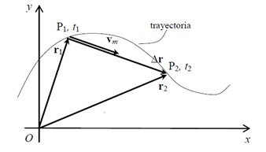

Figura No 1: Trayectoria, vector desplazamiento y vector velocidad media

Se define la velocidad media de un cuerpo como el desplazamiento del cuerpo dividido para el intervalo de tiempo en que se desplaza:

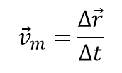

El movimiento es uniforme cuando la velocidad es constante.

La gráfica de la posición del cuerpo en función del tiempo, permite representar de una manera conveniente los movimientos.

Si al tiempo el cuerpo se encuentra en la posición y a cualquier instante su posición es , la velocidad media es:

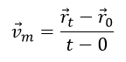

Si el movimiento ocurre en una dimensión, por ejemplo el eje x:

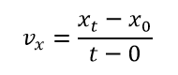

de donde:



Es la ecuación de la posición en función del tiempo para cuerpos que tienen velocidad constante (uniforme).

**III. TRABAJO PREPARATORIO**

**• ¿Cuáles son las condiciones para considerar a un cuerpo como partícula para los análisis?**

Un cuerpo se considera partícula para el análisis siempre y cuando las dimensiones del cuerpo no influyen al resto del sistema, matemáticamente hablando cuando las dimensiones del cuerpo sean 0.

Esto supondría que el cuerpo solo actúa en un único punto del espacio, por tanto no tiene volumen o área.

Podemos considerar una pelota como partícula a la hora de calcular todas sus magnitudes ( velocidad, distancia, tiempo, etc... ), siempre que no intervenga su volumen, o centro de masa.

**• ¿Qué es un sistema de referencia inercial? De dos ejemplos.**

El sistema de referencia inercial es aquél que está en reposo o se mueve con velocidad constante, es decir, no tiene aceleración.

Ejemplo 1: Sistema fijo respecto al sol.

Ejemplo 2: Sistema fijo respecto al centro de la tierra.

**• Consulte y haga un resumen sobre la teoría del movimiento uniforme.**

Esencialmente se considera como movimiento uniforme a aquel que describe el desplazamiento de un objeto en una sola dirección con una velocidad y tiempo constante en una determinada distancia. En el movimiento uniforme la magnitud de la velocidad recibe el nombre de rapidez.

**• Consulte y defina: velocidad media, velocidad instantánea, rapidez.**

**Velocidad media:** La velocidad media de un objeto se define como la distancia recorrida por un objeto dividido por el tiempo transcurrido. La velocidad es una cantidad vectorial y la velocidad media se puede definir como el desplazamiento dividido por el tiempo.

**Velocidad instantánea:** La velocidad instantánea en un tiempo dado, se define como el valor límite al que tiende a la velocidad media cuando el intervalo de tiempo tiende a cero, a esta expresión se le conoce también como la derivada de la posición con respecto al tiempo; es decir, la velocidad instantánea está dada por:



**Rapidez:** La rapidez indica el movimiento de un objeto entre dos posiciones; es la razón de cambio de la posición en una unidad de tiempo.

**• Consulte y dibuje las gráficas de: posición en función del tiempo para movimiento uniforme y no uniforme. Explique el significado de las gráficas.**

**Movimiento Uniforme**

Fig. 2 gráfica posición tiempo para velocidad positiva y negativ*a*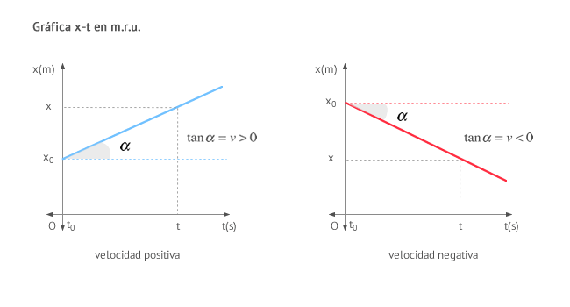

La gráfica posición tiempo representa en el eje horizontal el tiempo y en el eje vertical la posición. La posición puede aumentar o disminuir con el paso del tiempo.

**Movimiento No Uniforme**

*Fig. 3 gráfica movimiento no uniforme positivo y negativo*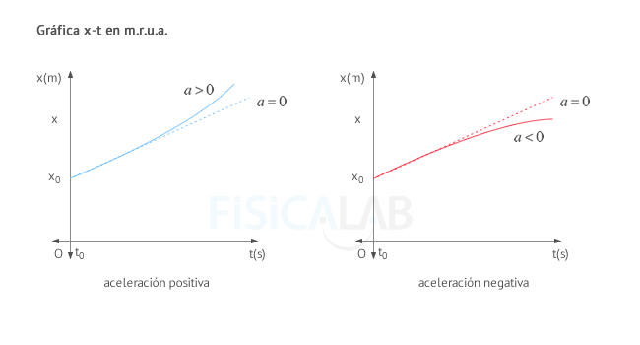

Debido a que su posición varía con el tiempo elevado al cuadrado, su representación gráfica es una parábola. Si la posición inicial es cero, la gráfica inicia en el origen. En la gráfica izquierda, se tiene una aceleración positiva, mientras que en la derecha se tiene una aceleración negativa.

**• Consulte y haga un resumen sobre la ley de composición de velocidades, o también, de las velocidades relativas:**



La velocidad relativa de un objeto es aquella que se mide respecto a un observador dado, ya que otro observador puede obtener una medida diferente. La velocidad siempre depende del observador que la mida.

Por ello la velocidad de un objeto medida por cierta persona, será la velocidad relativa respecto de ella. Otro observador puede obtener un valor distinto para la velocidad, aún tratándose del mismo objeto.

**IV. EQUIPOS Y MATERIALES**

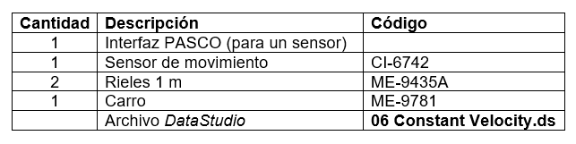

**V. PROCEDIMIENTO EXPERIMENTAL**

a) Realizar el montaje de los equipos y la configuración de la interfaz PASCO, en base a las indicaciones del instructor. Ver figura 2.

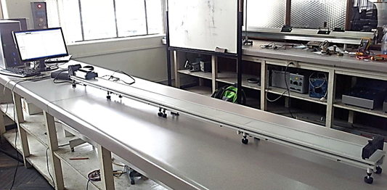

b) Iniciar el estudio (DataStudio).

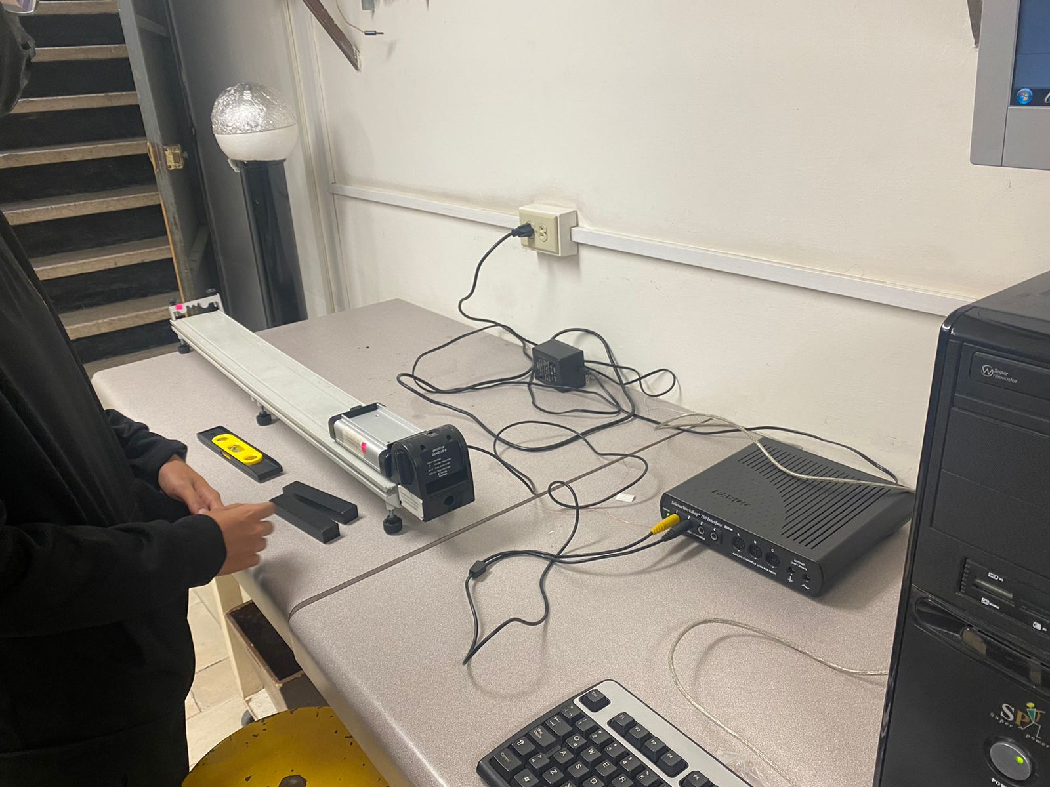

Fig No 5. Montaje experimental con el carro sin pesos

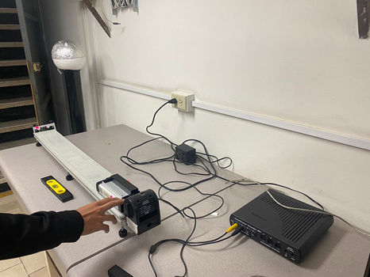

Fig No 6. Montaje experimental con el carro con peso (250gr)

Fig No 4. Montaje experimental

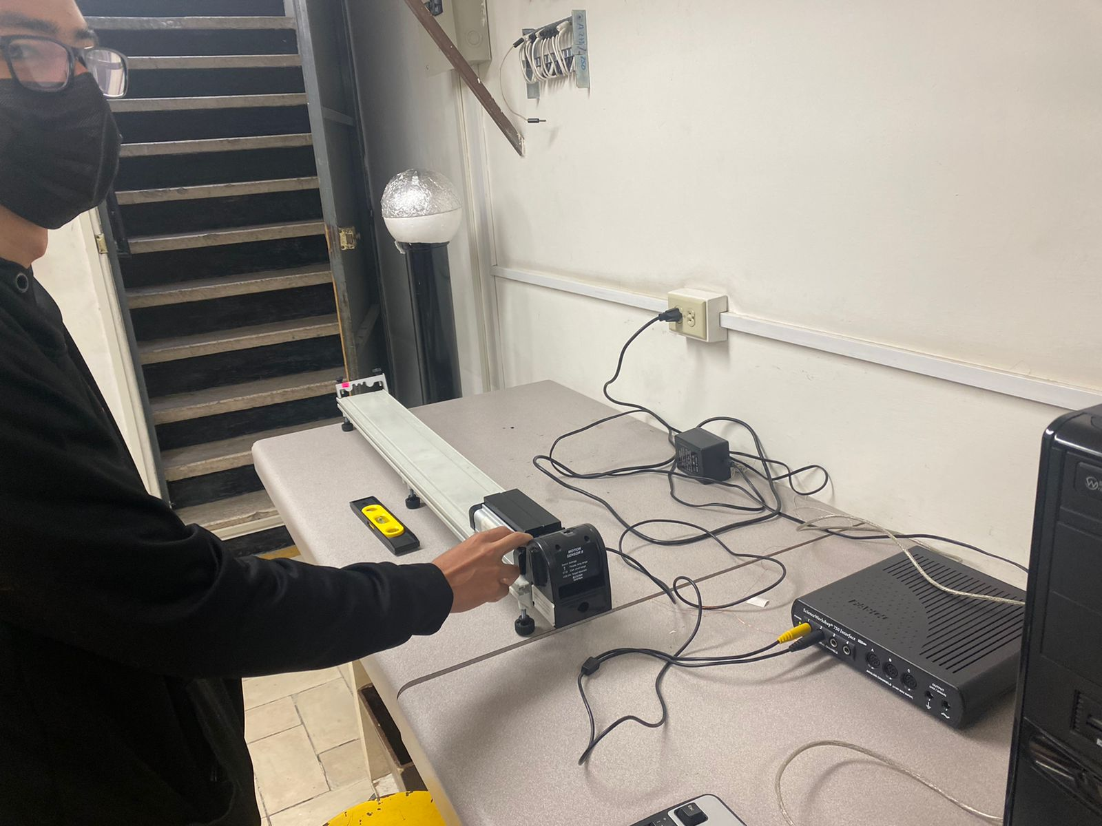

Fig No 7. Montaje experimental con el carro con peso (500gr)

c) Para tres casos de diferentes velocidades y posiciones iniciales obtener las mediciones de posición en función del tiempo, x=x(t).

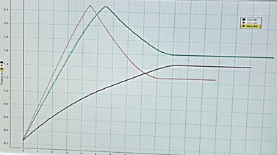Figura No 7: Ejemplo de gráficos de posición en función del tiempo

**VI. DATOS Y MEDIDAS**

Anote los datos correspondientes a varios puntos de referencia para cada caso (tres conjuntos de datos)**.**

**Tabla 1. Datos (mediciones de distancias y tiempos)** **sin peso**

| Tiempo (s) | Posición (m) | Vector velocidad (m/s) | Aceleración (m/s²) |
| --- | --- | --- | --- |
| 0.350 | 0.118 | 0.150 | 3.100 |
| 1.550 | 0.491 | 0.520 | 6.000 |
| 1.850 | 0.587 | 0.490 | 4.000 |
| 2.250 | 0.779 | 0.46 | 1.500 |
| 2.400 | 0.837 | 0.08 | 0.400 |

**Tabla 2. Datos (mediciones de distancias y tiempos)** **con peso (250gr)**

| Tiempo (s) | Posición (m) | Vector velocidad (m/s) | Aceleración (m/s²) |
| --- | --- | --- | --- |
| 1.250 | 0.117 | 0.010 | 2.800 |
| 1.800 | 0.386 | 0.51 | 4.500 |
| 2.100 | 0.531 | 0.48 | 2.100 |
| 2.550 | 0.786 | 0.43 | 1.400 |
| 2.800 | 0.839 | 0.05 | 0.1 |

**Tabla 3. Datos (mediciones de distancias y tiempos)** **con peso (500gr)**

| Tiempo (s) | Posición (m) | Vector velocidad (m/s) | Aceleración (m/s²) |
| --- | --- | --- | --- |
| 0.650 | 0.117 | 0.120 | 0.600 |
| 1.750 | 0.422 | 0.350 | 3.000 |
| 2.200 | 0.573 | 0.320 | 5.000 |
| 2.750 | 0.733 | 0.260 | 2.500 |
| 3.200 | 0.836 | 0.080 | 1.600 |

**VII. RESULTADOS**

**a) Represente los datos de cada experimento en un mismo gráfico de la posición en función del tiempo. Indique las unidades.**

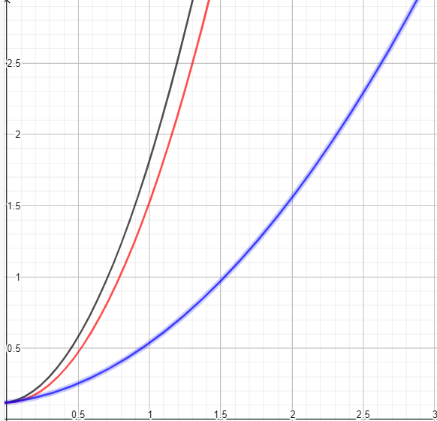

Fig No 8. Gráfica Posición-Tiempo.

**b) Calcule la velocidad media entre el punto inicial y cada uno de los puntos de referencia. Explique el significado de los resultados.**

En nuestro experimento con el fin de evitar errores, no se considerará desde el segundo 0 sino desde el punto que se comenzó a recolectar los datos.

**Medición 1**

**Medición 2 (250gr)**

**Medición 3 (500gr)**

**Explicación:**

**c) A partir de las gráficas, determine si en alguno de los experimentos existe aceleración. Justifique la respuesta.**

Analizando las gráficas (especialmente las de velocidad - tiempo) se puede apreciar que en los tres experimentos, sus velocidades durante el desplazamiento del móvil no son constantes. Por lo tanto, en los tres experimentos existe una aceleración, que se encarga de aumentar y, posteriormente, disminuir la velocidad del móvil.

**VIII. CUESTIONARIO**

**a) Indique tres ejemplos de movimiento de cuerpos que pueden considerarse como movimiento uniforme.**

1. Un tren que viaja en línea recta a una velocidad constante.

2. Una persona que corre cierta cantidad de kilómetros en un periodo de tiempo.

3. Una maleta que pasa una revisión en el aeropuerto.

**b) ¿Explique por qué es difícil tener un cuerpo con MRU perfecto?**

Puede haber varias causas, pero aparentemente la principal es el hecho de que cada vez que hay un movimiento, en una superficie (una calle por ejemplo) o en un fluido (aire por ejemplo), surge un impedimento al movimiento: el roce.

El roce es un tipo de fuerza que se opone al movimiento. Por lo tanto, cada vez que un objeto se mueve actuará sobre él una fuerza de roce que lo irá frenando. Y si va frenando entonces va disminuyendo su velocidad, y debido a ese efecto, el objeto no se moverá con MRU.

**c) ¿Qué cantidad física representa la intersección de la gráfica con el eje *y*?**

La abscisa al origen es el punto donde una recta cruza el eje x

y la ordenada al origen es el punto donde una recta cruza el eje y.

En el caso de nuestro experimento podemos observar de acuerdo a la gráfica que todos sus posiciones de acuerdo al tiempo son positivas y por lo tanto, no representan una intersección con el eje **y.**

**d) Realice un análisis de regresión lineal de la gráfica posición-tiempo para los experimentos. Escriba las ecuaciones (y=mx+b). Compare la pendiente de la regresión lineal con la velocidad media. Indique qué variables representan y, m, x y b. Analice los resultados.**

En los gráficos posición - tiempo, se puede observar de una manera clara la dependencia entre la variable dependiente e independiente, sin la necesidad de realizar aproximaciones.

Con respecto a la ecuaciones de la recta, se toma a y (variable dependiente) como el tiempo, a x (variable independiente) como la posición, m como la pendiente y b como el coeficiente de posición o valor de intercepción en Y.

Móvil sin pesos.

Móvil con un peso (250gr).

Móvil con dos pesos (500gr).

Analizando las ecuaciones, a partir de puntos aproximados obtenidos de los gráficos, podemos notar que la pendiente es positiva, y esto va acorde a la velocidad media obtenida, que de igual manera es positiva.

Además, si comparamos la ecuación con la velocidad media, siendo más específicos, la pendiente con la velocidad media, podemos ver que son inversas, el numerador de la pendiente es el denominador de la velocidad media, lo mismo con respecto al denominador de la pendiente, que es el numerador de la velocidad media.

**e) Una partícula, que se mueve por una trayectoria recta, recorre una distancia con una rapidez y luego recorre, en la misma dirección, una distancia con una rapidez . ¿La velocidad media de la partícula es igual a ? Si_, no_. Justifique.**

No, ya que la velocidad media es la razón entre el desplazamiento y el intervalo de tiempo. Es decir:

**f) Si en el instante 10 s, , en el instante 20 s, y en el instante 30 s, , ¿Se puede afirmar que v es constante? Si_, no_. Explique.**

Sí, ya que a pesar de que el tiempo pase la velocidad nunca cambia, es decir, sigue siendo la misma para toda la trayectoria.

**IX. CONCLUSIONES Y RECOMENDACIONES**

**CONCLUSIONES**

Una vez realizado el presente informe acerca de la práctica de laboratorio de física y a la vez analizado los resultados, se puede concluir que el Movimiento Rectilíneo Uniforme de una partícula dependerá del equilibrio y estabilidad que presente la misma a lo largo de su trayectoria para que de esta manera pueda mantener una velocidad constante.

Para evitar los errores de medida también se recomienda a quienes realicen la práctica, tomar el tiempo del sensor entre 1 y 5 segundos, así se evita tomar una gran cantidad de datos erróneos causados por lo explicado anteriormente sobre el arranque del carro y también sobre cuando se detiene al carro.

**RECOMENDACIONES**

Para la práctica en laboratorio se sugiere el uso adecuado de la herramienta Nivel de Burbuja para asegurarse que la pista que recorrerá el carro esté equilibrada, con el fin de evitar errores en la medición de datos, y otra sugerencia es no tener herramientas u objetos en el rango de lectura del sensor para prevenir que este registre datos incorrectos.

**X. BIBLIOGRAFÍA**

[1] Borowitz, S. (1968). *A contemporary view of elementary physics.* McGraw-Hill.

[2] F. Sears, Física universitaria vol.1, México: Pearson Educ

[3] “Velocidad Media e Instantánea - CCNNFÍSICA1.” http://ccnnfisica1.weebly.com/velocidad-media-e-instantaacutenea.html (accessed Nov. 01, 2022).

[4] “Velocidad relativa: concepto, ejemplos, ejercicios.” https://www.lifeder.com/velocidad-relativa/ (accessed Nov. 01, 2022).

**XI. ANEXOS**

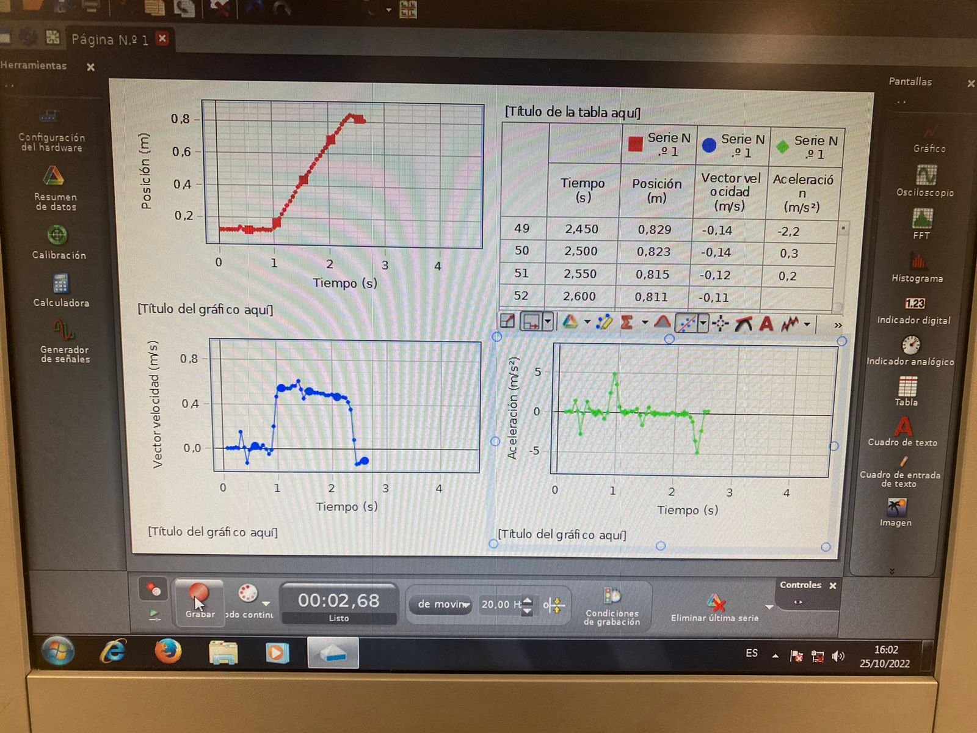Figura No 8: Tabla y gráfica de resultados del movimiento del carro sin peso

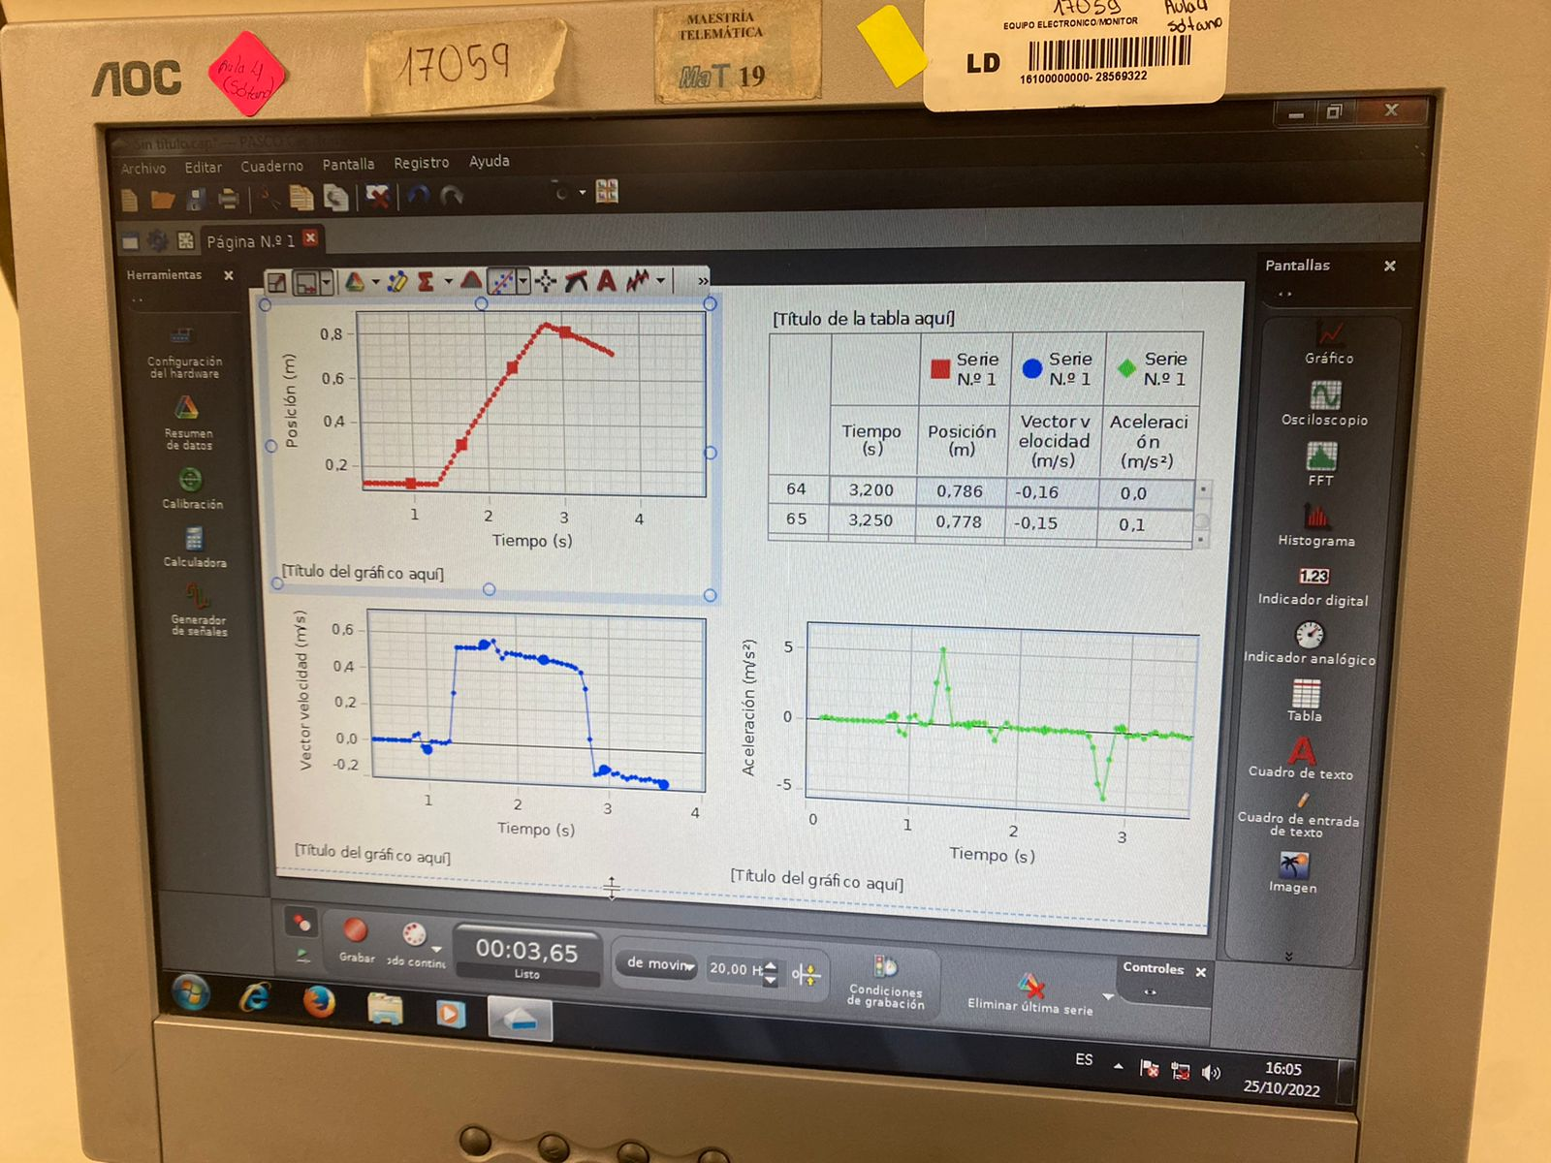

Figura No 9: Tabla y gráfica de resultados del movimiento del carro con un peso de 250gr

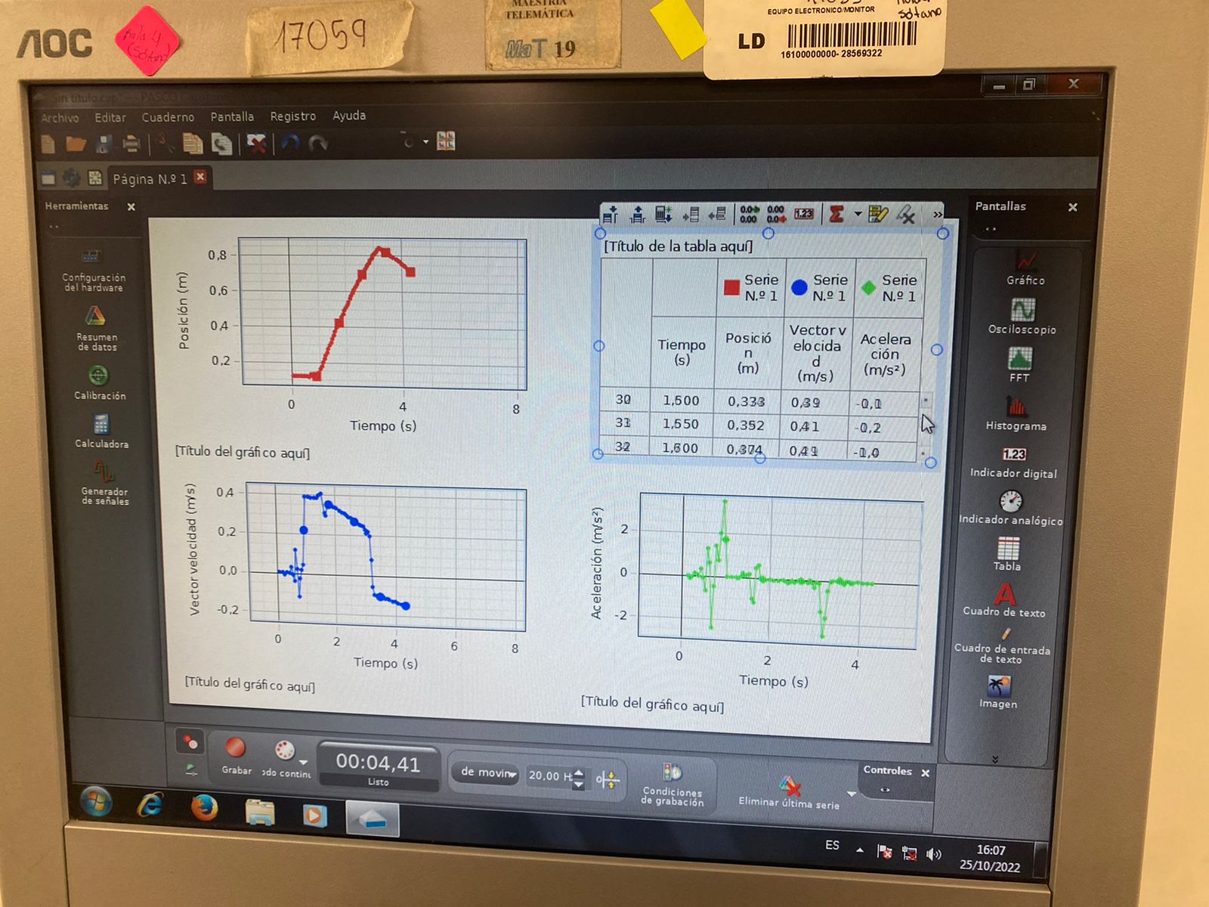

Figura No 10: Tabla y gráfica de resultados del movimiento del carro con un peso de 500gr

1.